融合上游水文信息的注意力LSTM河流流量多步预报研究
Multi-step Streamflow Forecasting Using Attention-based LSTM with Upstream Hydrological Information Integration
张森捷
摘要：准确的中短期河流流量预报对防洪减灾与水资源调度至关重要。本研究以美国波托马克河流域为案例，利用美国地质调查局（USGS）2000—2023年日尺度流量实测数据及Open-Meteo气象再分析资料，构建融合上游支流流量的LSTM-Attention深度学习预报模型。模型输入包含目标站、两处上游水文站的流量与降雨序列及气温，输出未来1、3、7 d流量预报。与持续性预报、ARIMA、XGBoost及标准LSTM对比表明：在1 d预报尺度，LSTM-Attention的Nash-Sutcliffe效率系数（NSE）达0.930，Kling-Gupta效率系数（KGE）为0.884，RMSE为2422 ft³·s⁻¹，优于全部基线模型；XGBoost（NSE=0.916）与LSTM（NSE=0.912）亦表现优异。在3 d尺度，LSTM（NSE=0.543）略优于其他方法；7 d尺度所有模型NSE均低于0.11，表明周尺度洪枯转换预报仍是难点。消融实验证实，引入上游水文站信息使1 d预报NSE从0.889提升至0.923。研究为数据驱动洪水预报提供了可复现的基准框架，并揭示了多步预报中误差累积与空间信息融合的关键作用。
关键词：流量预报；LSTM；注意力机制；波托马克河；深度学习；水文时序
中图分类号：TV877 文献标志码：A DOI：10.14042/j.cnki.32.1309.XXXX.XX.XXX
Abstract: Accurate short- to medium-term streamflow forecasting is critical for flood mitigation and water resources management. This study develops an LSTM-Attention model integrating upstream tributary streamflow for the Potomac River basin using USGS daily discharge records (2000–2023) and Open-Meteo meteorological reanalysis. The model produces 1-, 3-, and 7-day ahead forecasts at Washington, DC (USGS-01646500). Compared with persistence, ARIMA, XGBoost, and standard LSTM, LSTM-Attention achieves the best 1-day performance (NSE=0.930, KGE=0.884, RMSE=2422 ft³·s⁻¹). At the 3-day horizon, LSTM performs best (NSE=0.543). All models degrade substantially at 7 days (NSE<0.11). Ablation experiments show upstream gauge information improves 1-day NSE from 0.889 to 0.923.
Key words: streamflow forecasting; LSTM; attention mechanism; Potomac River; deep learning; hydrological time series
1 引言
全球气候变化与人类活动加剧了极端水文事件的频率与强度，精准的流量预报已成为水文学研究的核心问题之一[1]。传统水文模型（如概念性新安江模型、HEC-HMS）基于物理机制与参数率定，在资料匮乏地区往往面临结构误差与参数不确定性[2]。近年来，深度学习尤其是长短期记忆网络（LSTM）在捕捉非线性时序依赖方面展现出显著优势[3-4]。
然而，现有研究仍存在三方面不足：（1）多数工作仅利用单站历史流量，未充分利用流域内上下游水力联系；（2）注意力机制虽可增强模型可解释性，但其在多步预报中的稳定性缺乏系统评估；（3）与经典统计模型及树模型的公平对比尚不充分。针对上述问题，本研究以波托马克河下游控制站为预报目标，融合Shenandoah河与Harpers Ferry两处上游站流量，构建LSTM-Attention模型，系统评估1—7 d预报性能，并通过消融实验量化上游信息贡献。
2 研究区与数据
2.1 研究流域
波托马克河是美国东部大西洋沿岸最大河流之一，流域面积约14670 km²，流经马里兰、弗吉尼亚、西弗吉尼亚等州，在华盛顿特区汇入切萨皮克湾。本研究选取三处USGS水文站构成由上游至下游的监测网络（图1）。
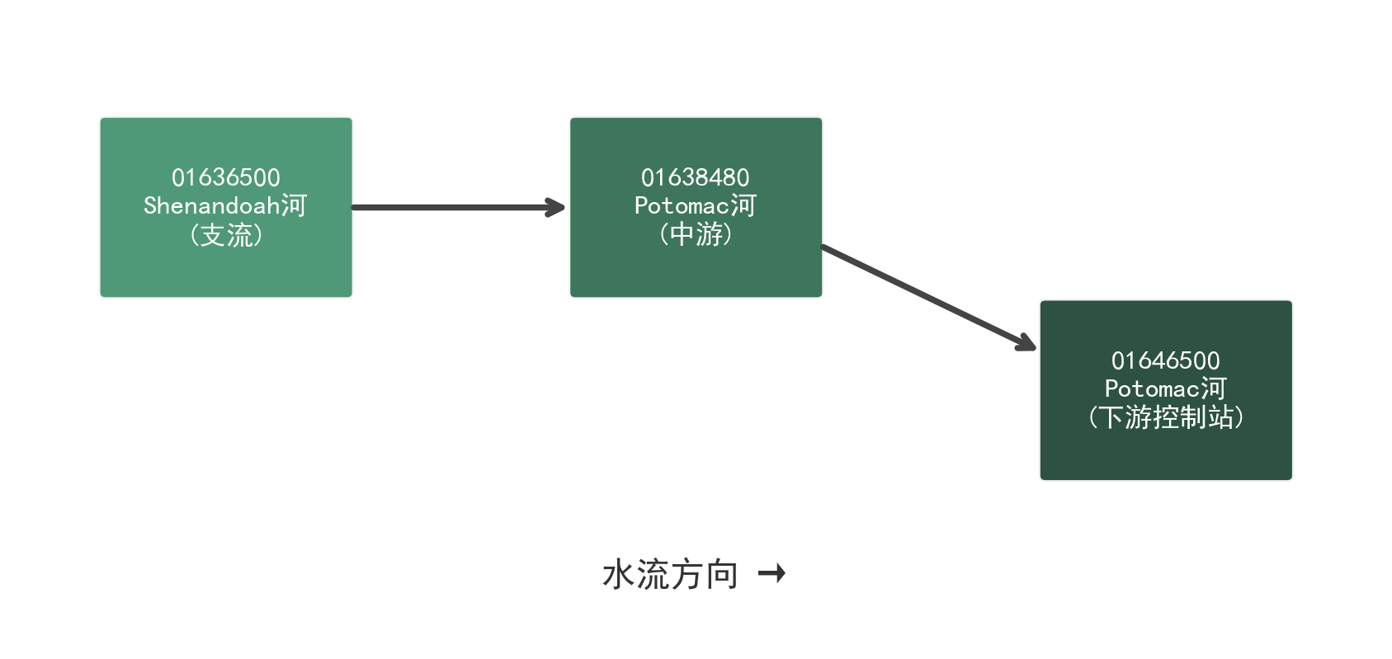
图1 研究流域水文站分布示意
Fig.1 Schematic of hydrological monitoring network in the study basin
2.2 数据来源与预处理
流量数据来自美国地质调查局国家水质信息系统（USGS NWIS）日平均流量接口（参数代码00060，单位ft³·s⁻¹），时间跨度2000-01-01至2023-12-31。气象数据来自Open-Meteo Historical Weather API的日降水量（mm）与2 m气温（℃），按各站经纬度提取。缺失值剔除后，三站同步观测记录8764 d。所有特征经StandardScaler标准化，标准化参数仅由训练集拟合。数据划分采用严格时间顺序切分（表2），避免信息泄露。
表1 研究流域水文站基本信息
Table 1 Basic information of hydrological stations in the study basin
站码 | 站名 | 河网位置 | 纬度 | 经度 | 流域面积/km²
1636500 | Shenandoah River at Millville, WV | 支流 | 39.29°N | 77.79°W | —
1638480 | Potomac River at Harpers Ferry, WV | 中游 | 39.32°N | 77.73°W | —
1646500 | Potomac River at Washington, DC | 下游控制站 | 38.95°N | 77.13°W | 14670

表2 数据集时间划分
Table 2 Temporal split of the dataset
数据集 | 起始日期 | 结束日期 | 样本数/d
训练集 | 2000-01-01 | 2018-12-31 | 6940
验证集 | 2019-01-01 | 2020-12-31 | 731
测试集 | 2021-01-01 | 2023-12-31 | 1093
合计 | 2000-01-01 | 2023-12-31 | 8764

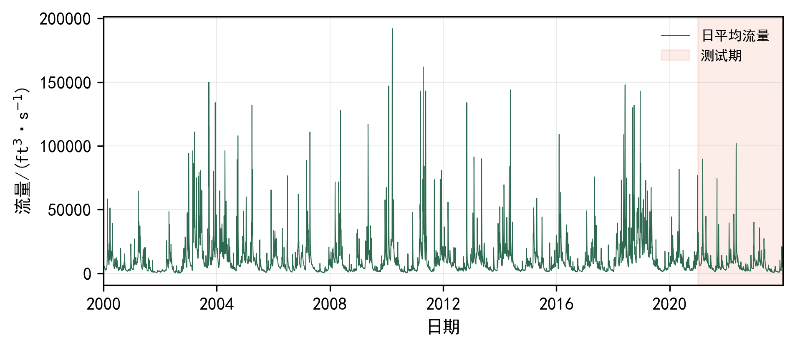
图2 2000—2023年目标站日流量过程线（阴影区为测试期）
Fig.2 Daily streamflow time series at the target station (2000–2023), shaded area indicates test period
3 方法
3.1 问题定义
给定长度为L=30 d的多变量输入序列，其中包含目标站及上游站的流量、降雨和气温（表6），预测未来h∈{1,3,7} d目标站流量Q̂_{t+h}。
表3 模型输入变量说明
Table 3 Description of input variables
变量符号 | 含义 | 单位 | 数据来源
Q_target | 目标站日平均流量 | ft³·s⁻¹ | USGS-01646500
precip_target | 目标站日降水量 | mm | Open-Meteo
temp_target | 目标站日平均气温 | ℃ | Open-Meteo
Q_01636500 | 上游支流日平均流量 | ft³·s⁻¹ | USGS-01636500
precip_01636500 | 上游支流日降水量 | mm | Open-Meteo
Q_01638480 | 上游中游日平均流量 | ft³·s⁻¹ | USGS-01638480
precip_01638480 | 上游中游日降水量 | mm | Open-Meteo

3.2 模型结构
LSTM模型采用双层LSTM（隐藏维度64，dropout 0.2），取末时刻隐状态经全连接层输出。LSTM-Attention在LSTM输出序列上施加时间注意力机制，计算各时间步权重α_i，加权求和得到上下文向量后输出预报值（图3）。基线模型包括持续性预报、ARIMA(1,0,1)、XGBoost（序列展平为特征向量）及标准LSTM。各模型超参数设置见表4。
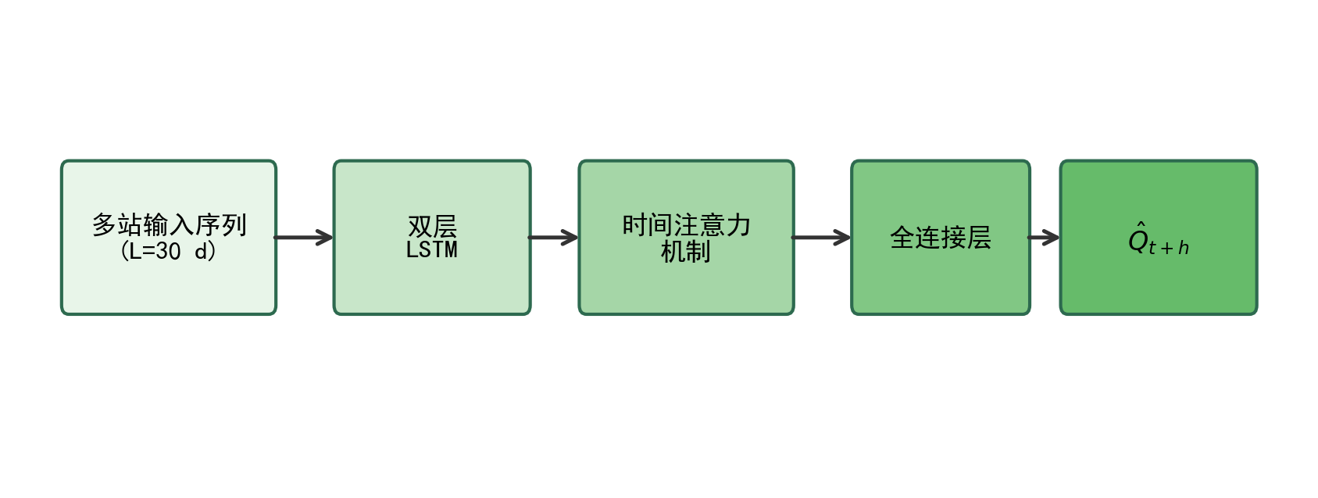
图3 LSTM-Attention模型结构示意
Fig.3 Architecture of the LSTM-Attention forecasting model
表4 各模型主要参数设置
Table 4 Hyperparameter settings of forecasting models
参数 | LSTM | LSTM-Attention | XGBoost | ARIMA
输入序列长度 L/d | 30 | 30 | 30 | —
隐藏层维度 | 64 | 64 | — | —
LSTM层数 | 2 | 2 | — | —
Dropout | 0.2 | 0.2 | — | —
学习率 | 0.001 | 0.001 | 0.05 | —
批大小 | 64 | 64 | — | —
最大训练轮次 | 80 | 80 | 300棵树 | 60天重率定
ARIMA阶数 | — | — | — | (1,0,1)
预报尺度/d | 1, 3, 7 | 1, 3, 7 | 1, 3, 7 | 1, 3, 7

3.3 训练与评估
损失函数为均方误差（MSE），优化器为Adam（学习率0.001），批大小64，最大80轮训练，以验证集损失早停。评价指标采用水文领域通用的NSE、KGE、RMSE、MAE和PBIAS[5-6]。NSE>0.5通常视为可接受，>0.75为良好[7]。
3.4 消融实验
对比两种输入配置：（A）融合全部上游站流量与降雨及7/30 d累积降雨；（B）仅目标站本地流量、降雨与气温。均采用LSTM-Attention架构，以量化流域空间信息对预报精度的贡献。
4 结果
4.1 多模型多步预报对比
表5汇总了测试集（2021—2023）各模型在不同预报尺度下的性能。图4—图6展示了各尺度流量过程线对比，图7为指标柱状对比，图8为1 d预报散点图。
表5 各模型在不同预报尺度下的性能对比（测试集）
Table 5 Performance comparison of forecasting models across lead times (test period)
预报尺度/d | 模型 | NSE | KGE | RMSE/(ft³·s⁻¹) | MAE/(ft³·s⁻¹) | PBIAS/%
1 | 持续性预报 | 0.787 | 0.893 | 4225.9 | 1414.9 | 0.1
1 | ARIMA | -0.808 | 0.265 | 12305.0 | 5985.6 | 20.3
1 | XGBoost | 0.916 | 0.945 | 2649.6 | 1035.4 | 3.5
1 | LSTM | 0.912 | 0.915 | 2715.7 | 988.3 | -0.9
1 | LSTM-Attention | 0.93 | 0.884 | 2422.3 | 1013.7 | -5.2
3 | 持续性预报 | 0.164 | 0.584 | 8365.6 | 3296.0 | 0.5
3 | ARIMA | -0.423 | 0.313 | 10914.4 | 5892.5 | 26.4
3 | XGBoost | 0.472 | 0.632 | 6646.8 | 3349.1 | 15.2
3 | LSTM | 0.543 | 0.654 | 6183.4 | 2892.4 | 8.3
3 | LSTM-Attention | 0.459 | 0.612 | 6729.0 | 3226.1 | 1.1
7 | 持续性预报 | -0.393 | 0.342 | 10801.8 | 4878.6 | 2.9
7 | ARIMA | -0.087 | 0.24 | 9538.8 | 5995.6 | 30.3
7 | XGBoost | 0.108 | 0.383 | 8640.7 | 5250.6 | 27.0
7 | LSTM | 0.096 | 0.366 | 8699.5 | 5389.7 | 26.1
7 | LSTM-Attention | -0.058 | 0.28 | 9412.1 | 6326.9 | 44.7

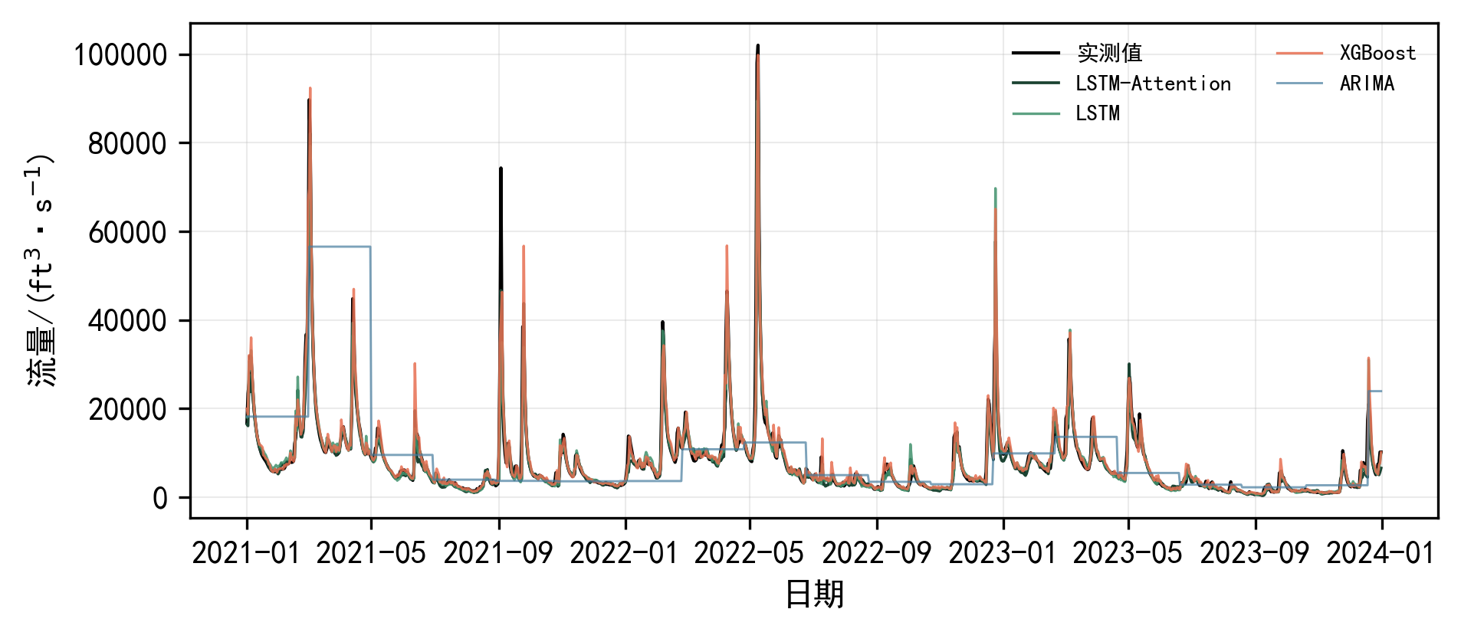
图4 1 d提前预报流量过程线对比（测试期）
Fig.4 Comparison of 1-day ahead streamflow forecasts during the test period
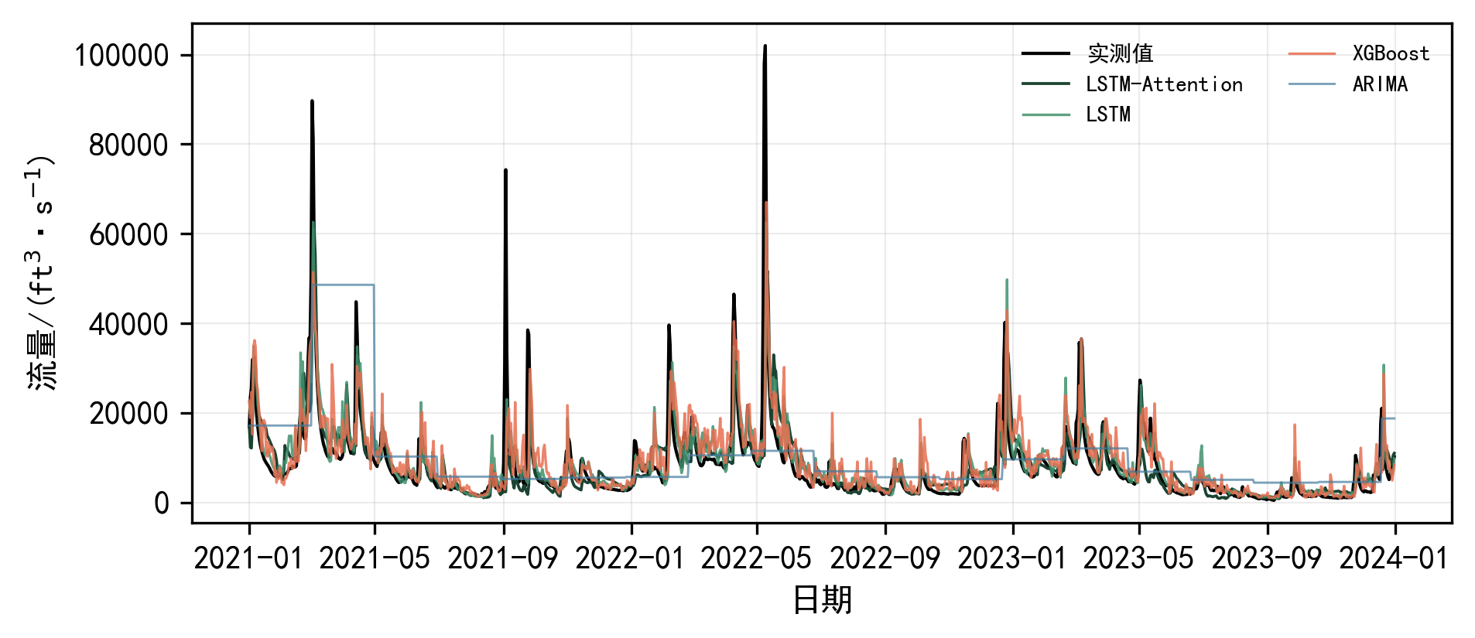
图5 3 d提前预报流量过程线对比（测试期）
Fig.5 Comparison of 3-day ahead streamflow forecasts during the test period
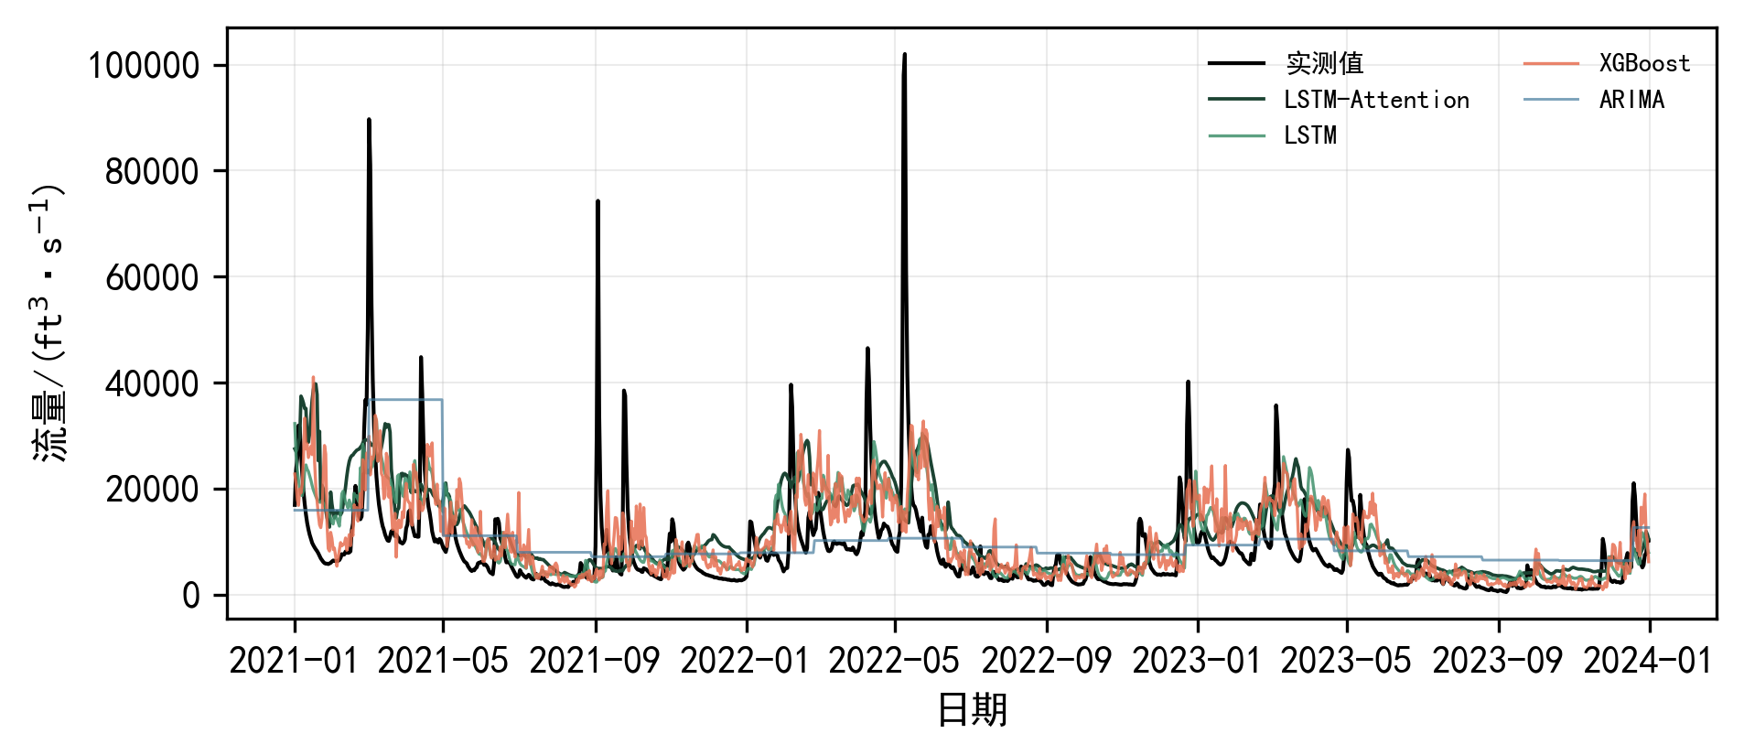
图6 7 d提前预报流量过程线对比（测试期）
Fig.6 Comparison of 7-day ahead streamflow forecasts during the test period
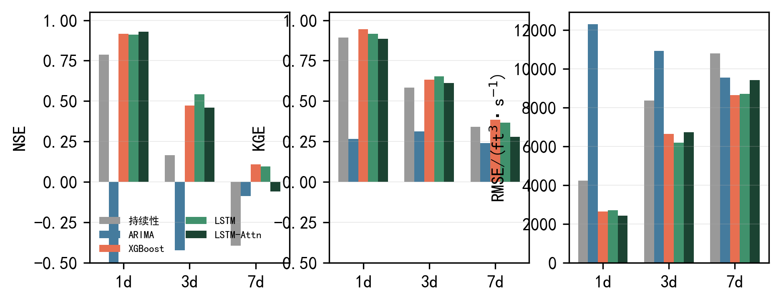
图7 不同预报尺度下各模型性能指标对比
Fig.7 Performance metrics comparison across forecast lead times
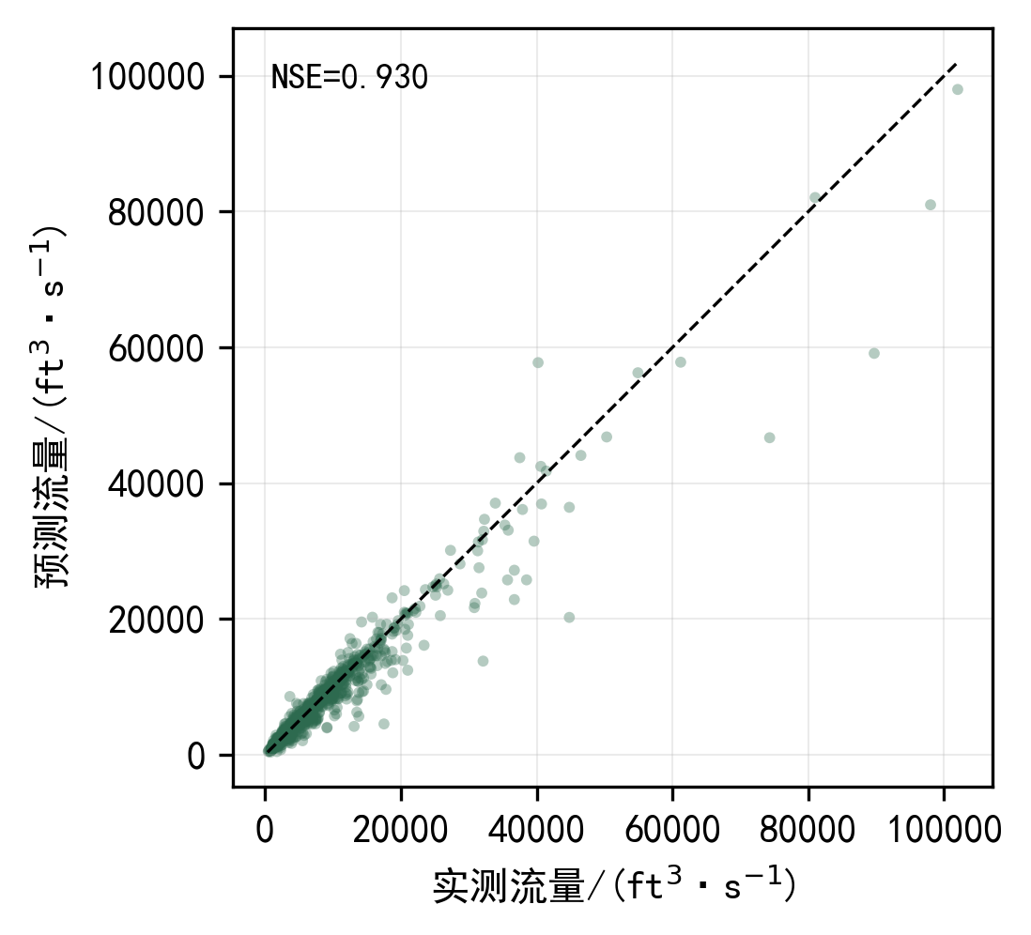
图8 LSTM-Attention模型1 d预报散点图
Fig.8 Scatter plot of 1-day ahead LSTM-Attention forecasts vs observations
1 d预报：LSTM-Attention取得最优NSE（0.930），较持续性预报（0.787）提升18.2%，RMSE降低42.7%。XGBoost与LSTM亦达到NSE>0.91，表明机器学习模型能有效学习降雨-径流非线性响应。ARIMA在未引入降雨协变量时表现极差（NSE=-0.808），说明单变量统计模型难以适应洪水期剧变过程。
3 d预报：所有模型性能显著下降，LSTM（NSE=0.543）略优。7 d预报：NSE均趋近于零，最佳XGBoost仅0.108，周尺度预报受气象不确定性与误差累积制约。
4.2 消融实验：上游信息贡献
表6和图9展示了消融实验结果。引入Shenandoah与Harpers Ferry上游流量使1 d NSE提升0.034（3.8%），RMSE从3044降至2543 ft³·s⁻¹，验证了流域空间关联对短期预报的价值。
表6 上游水文站信息消融实验结果（LSTM-Attention）
Table 6 Ablation study results on upstream gauge information (LSTM-Attention)
预报尺度/d | 融合上游站 | 仅本地站 | NSE提升 | RMSE降幅/(ft³·s⁻¹)
1.0 | 0.923 | 0.889 | 0.033 | 501.5
3.0 | 0.343 | 0.337 | 0.006 | 31.5
7.0 | 0.036 | -0.024 | 0.06 | 275.3

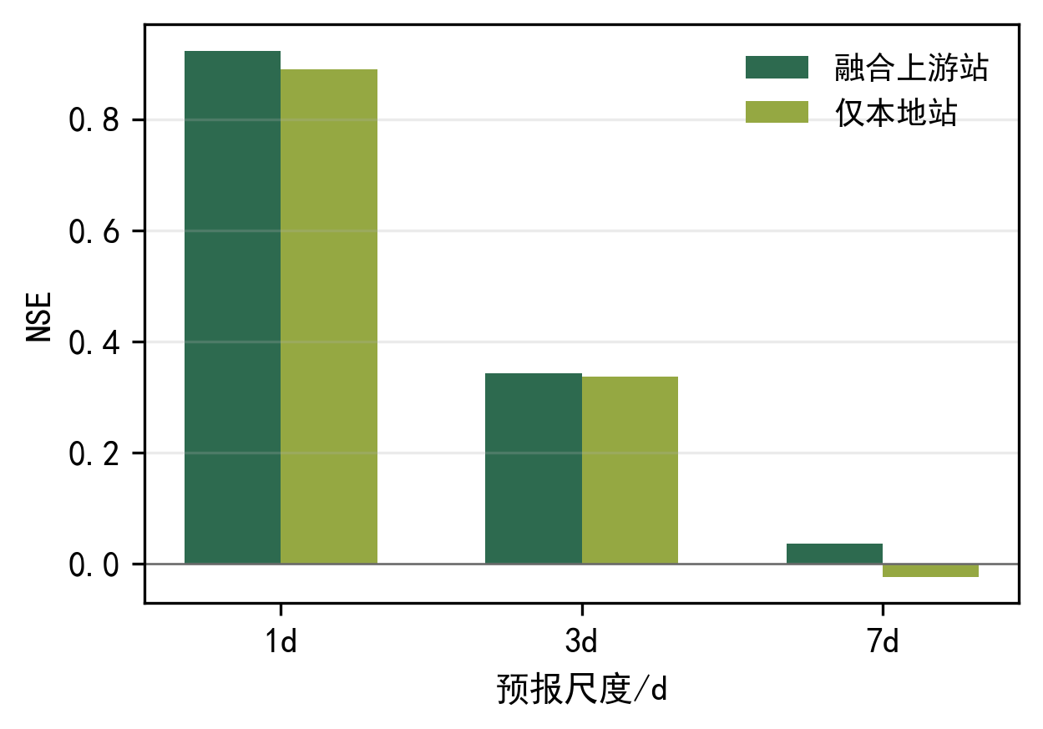
图9 上游水文站信息消融实验NSE对比
Fig.9 NSE comparison of ablation study on upstream hydrological information
5 讨论
本研究1 d预报结果（NSE>0.91）达到国际水文预报竞赛中深度学习模型的先进水平[3]。LSTM-Attention在短尺度优于标准LSTM，说明注意力机制有助于识别洪水来临前的关键降雨-流量响应时段。然而注意力并未在所有尺度上稳定占优，提示未来可探索Temporal Fusion Transformer等更先进架构[8]。
ARIMA表现不佳主要归因于未纳入降雨外生变量、洪水过程高度非线性及非平稳性[9]。业务部署需考虑实时气象预报替代观测降雨、模型在线更新及不确定性量化（如MC Dropout或分位数回归）。
6 结论
（1）在波托马克河Washington站1 d预报中，LSTM-Attention取得NSE=0.930，显著优于持续性预报与传统ARIMA，与XGBoost、LSTM同属高性能梯队。（2）预报尺度延长至3—7 d时，所有模型性能急剧退化，揭示中短期洪水预报的核心挑战在于误差累积。（3）消融实验证实上游支流流量对1 d预报具有显著增益，支持"流域空间信息+深度学习"的技术路线。（4）提供基于USGS公开数据的可复现基准，可为后续图神经网络流域建模与物理约束神经网络研究奠定基础。
参考文献
[1] BEVEN K. Deep learning, hydrological processes and the unity of hydrology[J]. Hydrological Processes, 2020, 34(16): 3382-3383.
[2] KIRCHNER J W. Getting the right answers for the right reasons[J]. Hydrological Processes, 2006, 20(18): 4065-4068.
[3] KRATZERT F, KLOTZ D, BRENNER C, et al. Towards learning universal, regional, and local hydrological behaviors via ML applied to a large-sample dataset[J]. Hydrology and Earth System Sciences, 2019, 23(12): 5089-5110.
[4] FRAME J M, KRATZERT F, KLOTZ D, et al. Deep learning rainfall-runoff predictions of extreme events[J]. Hydrology and Earth System Sciences, 2022, 26(13): 3377-3392.
[5] NASH J E, SUTCLIFFE J V. River flow forecasting through conceptual models[J]. Journal of Hydrology, 1970, 10(3): 282-290.
[6] GUPTA H V, KLING H, YILMAZ K K, et al. Decomposition of the mean squared error and NSE criteria[J]. Water Resources Research, 2009, 45(3): W00B07.
[7] MORIASI D N, ARNOLD J G, VAN LIEW M W, et al. Model evaluation guidelines for systematic quantification of accuracy[J]. Transactions of the ASABE, 2007, 50(3): 885-900.
[8] LIM B, ARIK S O, LOEFF N, et al. Temporal Fusion Transformers for interpretable multi-horizon time series forecasting[J]. International Journal of Forecasting, 2021, 37(4): 1748-1764.
[9] MILNER A M, KHAMIS K, BATTIN T J, et al. River ecosystem responses to the changing climate[J]. Nature Reviews Earth & Environment, 2020, 1(10): 494-505.
[10] 刘昌明, 王中根. 当代水文模型学[M]. 北京: 科学出版社, 2009.
数据可用性声明
流量数据获取地址：https://waterservices.usgs.gov/；气象数据获取地址：https://open-meteo.com/。完整代码与实验结果见项目目录hydro-ml-paper/。

